Информация о проведенных мероприятиях, посвященных Году родных языков и народного единства за апрель 2021года

Школа | Наименование одного или нескольких наиболее значимых мероприятий | Количество участников (чел.) | Информация о мероприятиях
МБОУ «Школа №54» | Г.Тукайның туган көненә багышланган чара.Әдәби-музыкаль кичә”И туган тел,и матур тел...” | 100 | Бу әдәби -музыкаль кичәдә 5-9кл. класс укучылары катнашты | 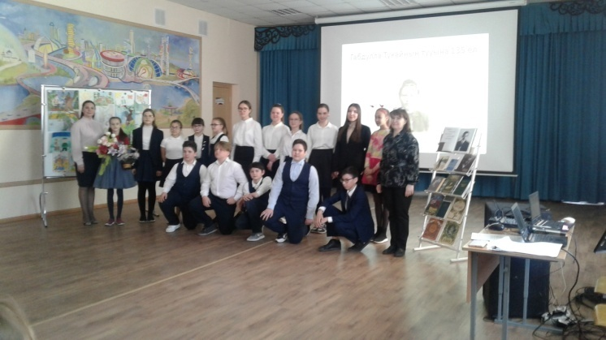
МБОУ «Школа №54» | Г.Тукайның туган көненә багышланган чара.Әдәби-музыкаль кичә”И туган тел,и матур тел...” |  | Бу әдәби -музыкаль кичәдә 5-9кл. класс укучылары катнашты | 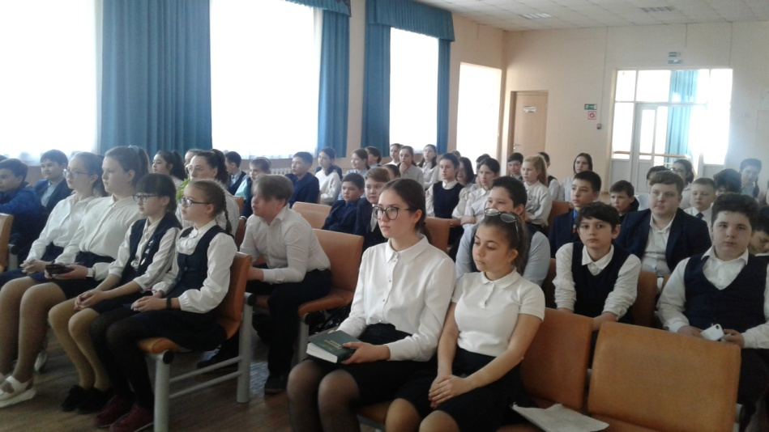
 | Г.Тукайның туган көненә багышланган чара.Әдәби-музыкаль кичә”И туган тел,и матур тел...” |  | Бу әдәби -музыкаль кичәдә 5-9кл. класс укучылары катнашты | 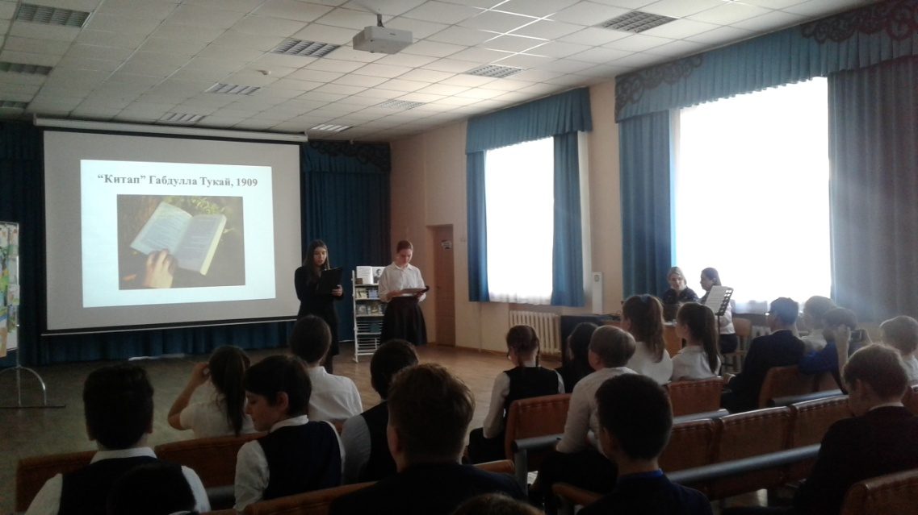
 | Г.Тукайның туган көненә багышланган чара.Әдәби-музыкаль кичә”И туган тел,и матур тел...” | 100 | Бу әдәби -музыкаль кичәдә 1-4кл. класс укучылары катнашты | 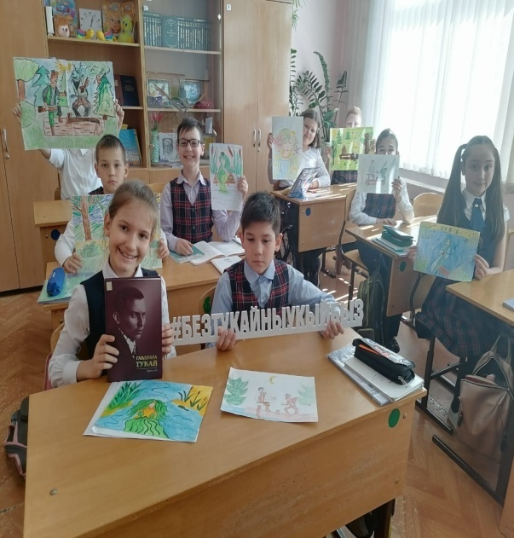
МБОУ «Школа №54» | Мәктәптә Фәнни –гамәли конференциясе үтте. Укучылыр актив катнаштылар. | 100 | Бу чарада укучылар катнашты | 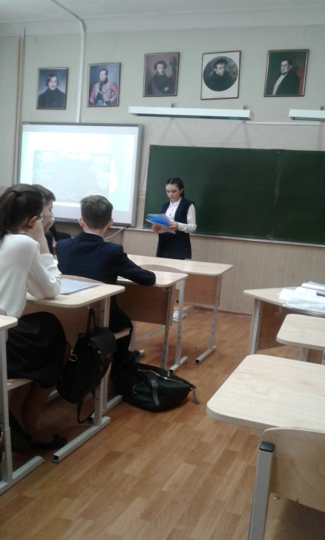
МБОУ «Школа №54» | Без Татар Китабы йортында Халыкара балалар китабы көне уңаеннан “Балалар китабы серләре” дип исемләнгән чарада катнаштык.Бу чарада Роберт Миңнуллинның тормыш иптәше Клара Миңнуллина булды,шулай ук Шаян ТВ дан кунаклар бар иде. | 20 | 5класс | 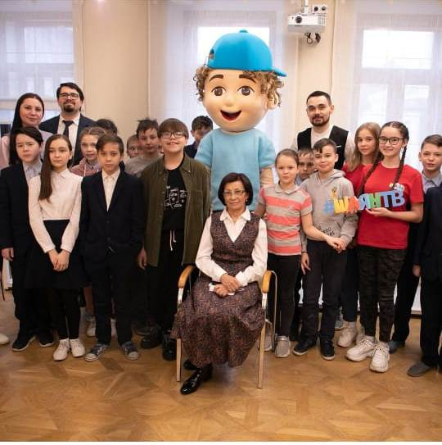
МБОУ «Школа №54» | “Федераль дәүләт белем бирү стандартларын гамәлгә ашыру шартларында дәрестән тыш эшчәнлекне оештыру” дигән темага Республика күләмендә үткәрелгән семинарда катнаштык.(Фәннәр академиясе) | 50 | 5-9класс | 